LAB8 田新韬 2012011268

Ex0

按照之前的方式diff/patch，运行报错

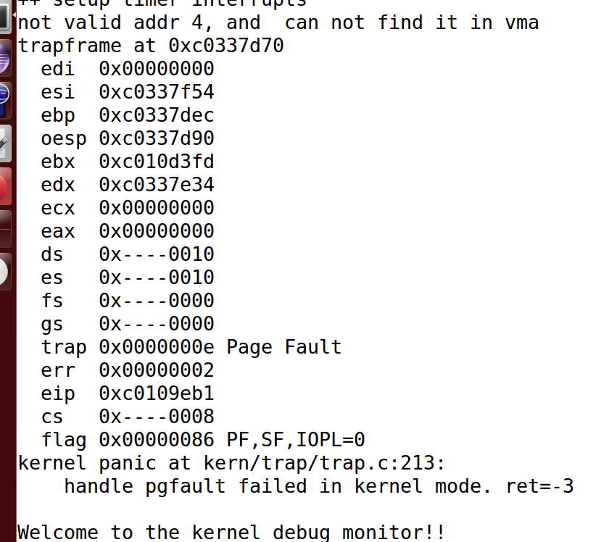

然后发现是load_icode被改过了，要完成Lab8编码才能正常work….有点坑

Ex1

更新了proc.c对process数据结构的初始化，do_fork，trap中的一些代码

完成了sfs_inode中sfs_io_nolock函数的编码，分为了几种情形：

起始数据块是否完全被覆盖；中间数据块有无完全被覆盖的数据块；结束数据块是否完全被覆盖。

可以通过make run-sfs_filetest1

**请在实验报告中给出设计实现”UNIX的PIPE机制“的概要设方案，鼓励给出详细设计方案。**

#保留一部分磁盘空间作为缓冲区

#缓冲区拥有头，尾，等待写入队列，等待读取队列

#创建管道时完成初始化

#进程使用管道，使用计数器的方式描述

#当使用计数为0时回收管道

#读写数据均使用逐字节的方式

#读取数据利用缓冲区，缓冲区非空时，唤醒写入等待队列的进程，缓冲区为空时，该进程阻塞，加入读取等待队列，等待唤醒

#写入数据同上，缓冲区满时，进程阻塞，加入写入等待队列，缓冲区不满时，写入一个字节，唤醒读取等待队列

Ex2

编码过程中参考了之前lab7的load_icode以及labanswer….

不过在make qemu时跑通所有测试后initproc退出了..无法测试支持文件系统的命令行，不知道原因..

**请在实验报告中给出设计实现基于”UNIX的硬链接和软链接机制“的概要设方案，鼓励给出详细设计方案**

硬链接：创建时目录项名字为传入参数，inode为目标文件的inode，同时inode的引用计数加一；删除时目标的引用计数减一，若为零则回收。

软链接：创建时inode类型为符号链接，数据为目标路径；删除时无需操作。